**Вторая часть задания № 6**

**Сравниваются тексты:**

«Анна Каренина» Толстой Л.Н. и «Узник золотого лабиринта» Артамонова Е.В

**а) Отсортируйте слова по частоте (Word List - Sort by Freq). Какие слова оказались в 5-ке наиболее частотных? Не только назовите конкретные слова, а подумайте, почему они там оказались.**

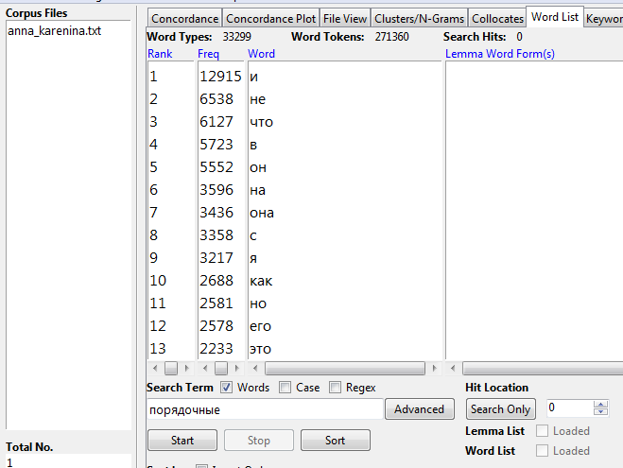

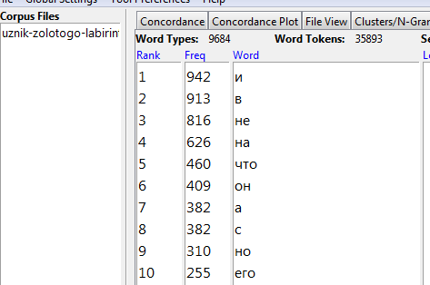

В обоих случаях самые популярные варианты почти идентичны и открывает их «и». Большинство из них частица, предлоги, личные местоимения, союзы. Это самые распространенные служебные части речи, они связывают предложения и без них невозможно обойтись в целом.

**б) Какие слова оказались самыми редкими? Как быстро получить эти результаты? (Выпишите, какие настройки вы использовали)**

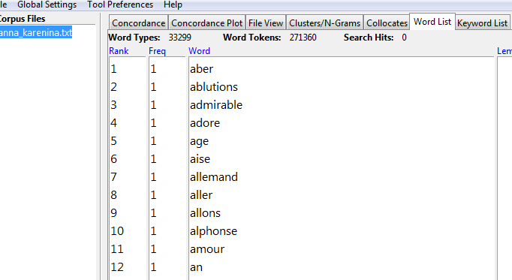

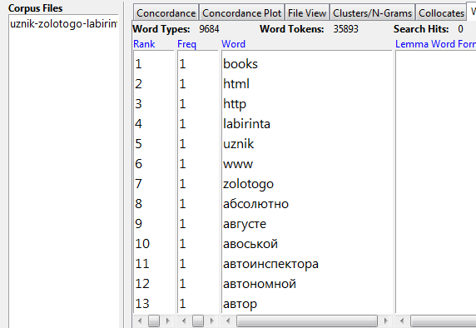

Я использовала клавишу invert order. Сложно сказать, какие слова стали самыми редкими, потому что самыми редкими во втором случае слова из оглавления, а в первом просто иностранные, Толстой использовал много иностранных слов, не часто их повторял.

**в) выберите 3 слова и проанализируйте контексты, в которых они используются (Concordance)**

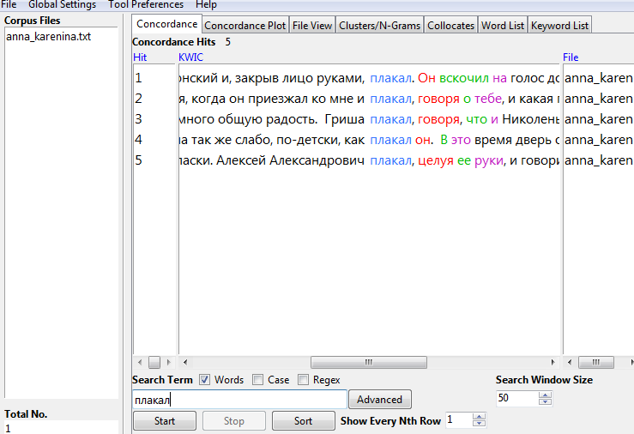

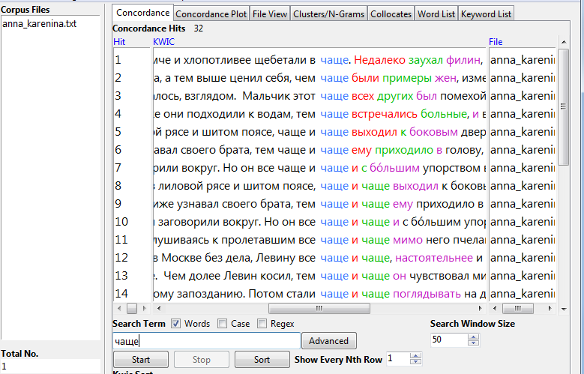

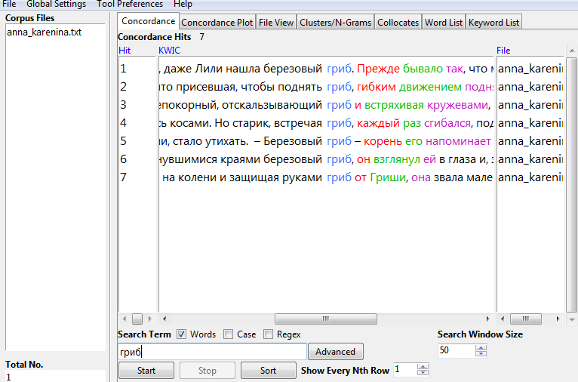

Слово «плакал» используется в трех случаях не как отдельное действие, а как сопутствующее. Слово «чаще» наиболее употребляемо в словосочетании «чаще и чаще» то есть «больше и больше», сегодня так говорят редко. В третьем случае речь идет в основном о березовом грибе и манипуляции с ними упоминаются и по отношению к женщинам, и мужчинам, и пожилым.

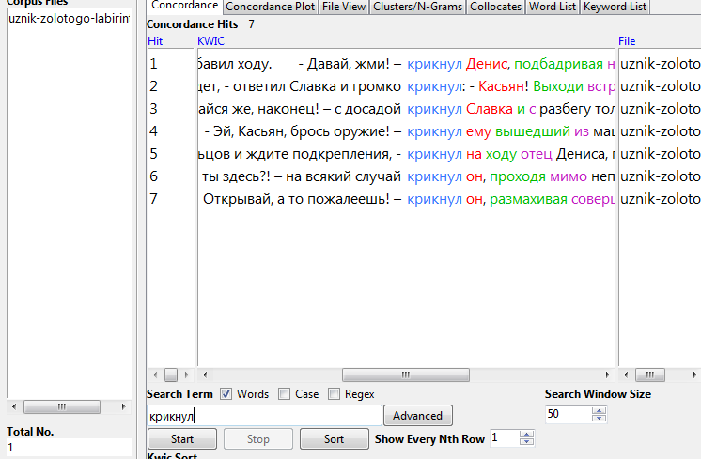

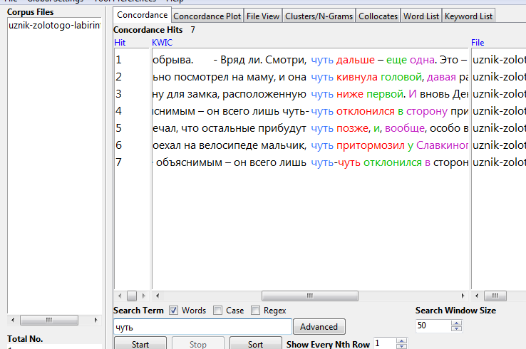

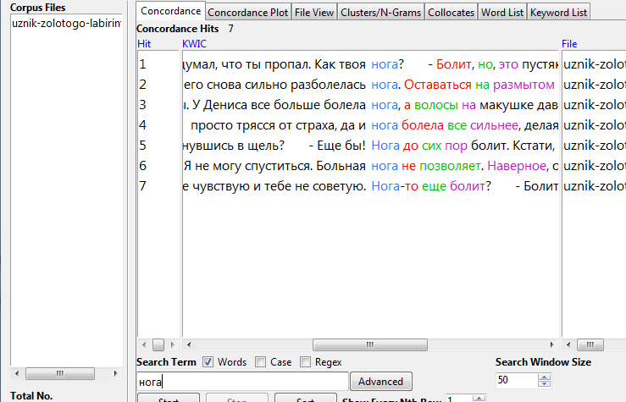

Слово «крикнул» употребляется в достаточно агрессивном контексте при упоминании оружия, угрозы и тд. И имена, тех, кто кричит или кому кричат достаточно простые и мальчишеские. Слово «чуть» используется в контексте «немного». Слово «нога» и все его упоминания связаны с болью в данном тексте.

**г) постройте для них Concordance Plot для каждого слова**

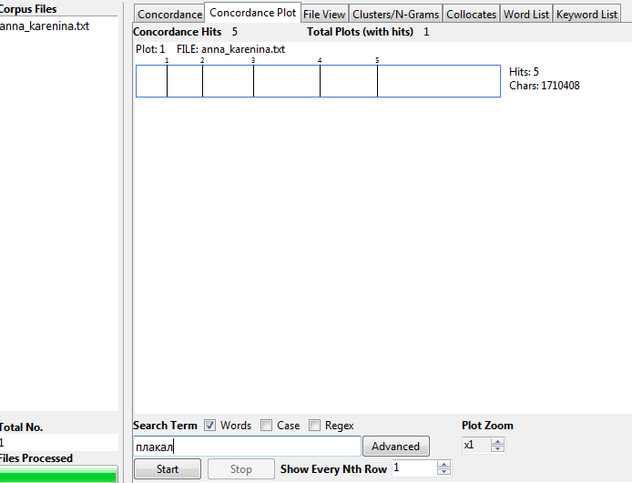

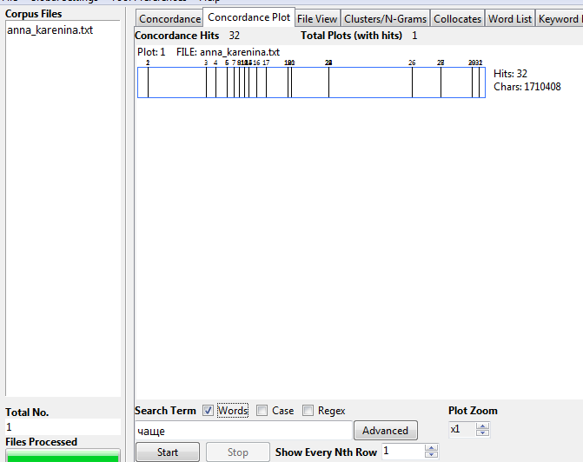

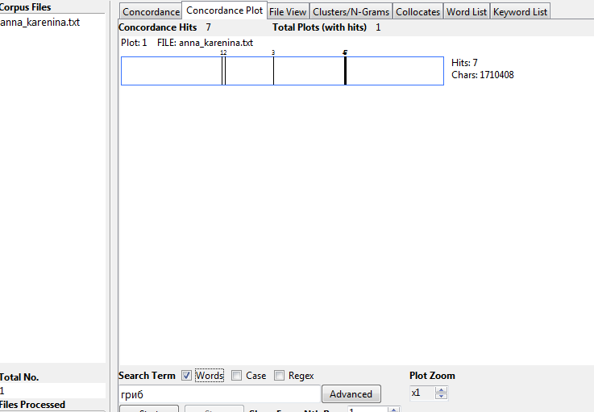

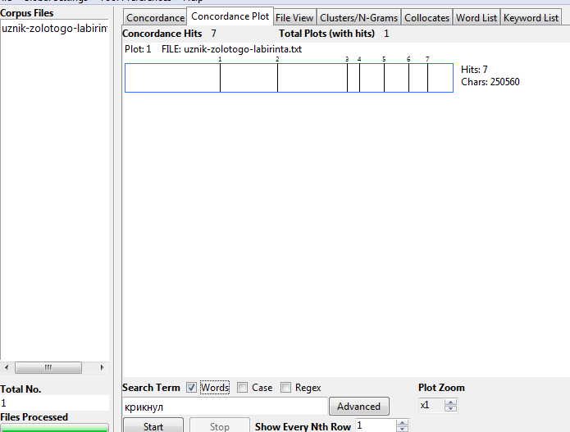

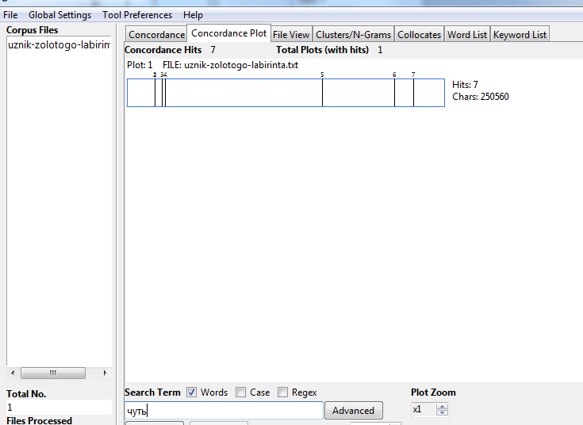

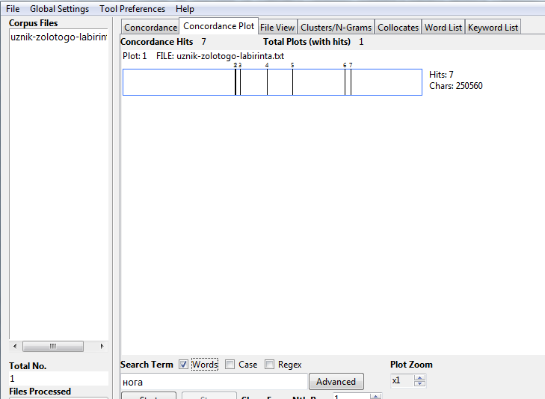

**д) выберите по одному слову из каждого текста и составьте для них список биграмм - N-грамм (Clusters/N-gram → min (2) - max (5)?)**

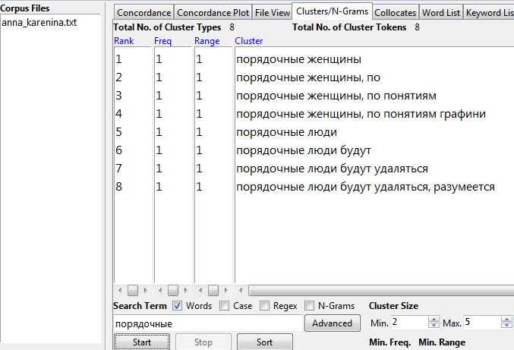

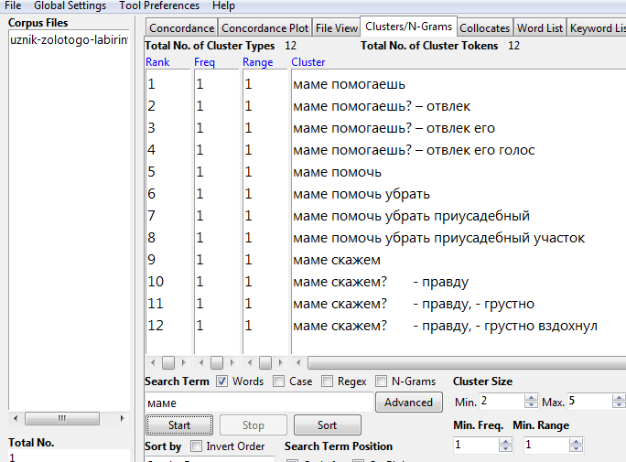

**е) сделайте вывод об индивидуальных особенностях авторских стилей**

В некоторых местах видно, что стиль Толстого более старый, даже, если посмотреть на то, что слово «порядочный» относится к женщине, а со словом люди рядом соседствует слово «даляться», которые сейчас реже используется. В случае со вторым текстом видно, что он написан более простым, совеременным языком. В нем используются сокращения имен вроде «Славка», а маму не называют «матерью». Также Толстой использует иностранные слова, так как это было модно в его время. Если углубиться в анализ, то можно найти значительную разницу в употреблении и наличии многих слов.